Team Pankhurst
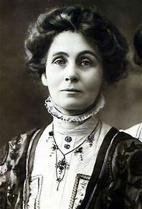
Hope
Neave
Walid
Mohid
Aaron
Thomas
Jonathan
Anna

